РАБОТА В КАБИНЕТЕ ПОЛЬЗОВАТЕЛЯ
  - Работа со списками
Для оптимизации работы в подсистеме «Дело Web» пользователь может создать персональные списки для ввода следующих данных:
- Добавление внутренних исполнителей (для отправки внутри СЭД);
- Добавление внешних исполнителей (для отражения сведений по рассмотрению документа).
Для того, чтобы создать список внутренних исполнителей, следует нажать на кнопку настройки на главной странице (рис.1) и в открывшемся перечне выбрать команду «Списки» (рис.2).
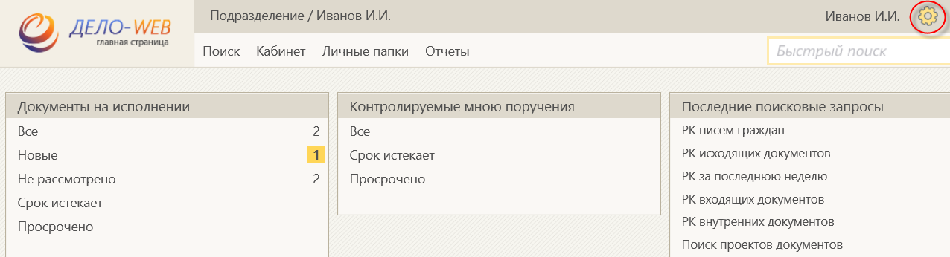
Рис.1
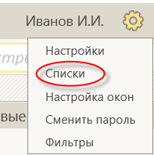 Рис.2
Откроется окно работы со списками (рис.3).
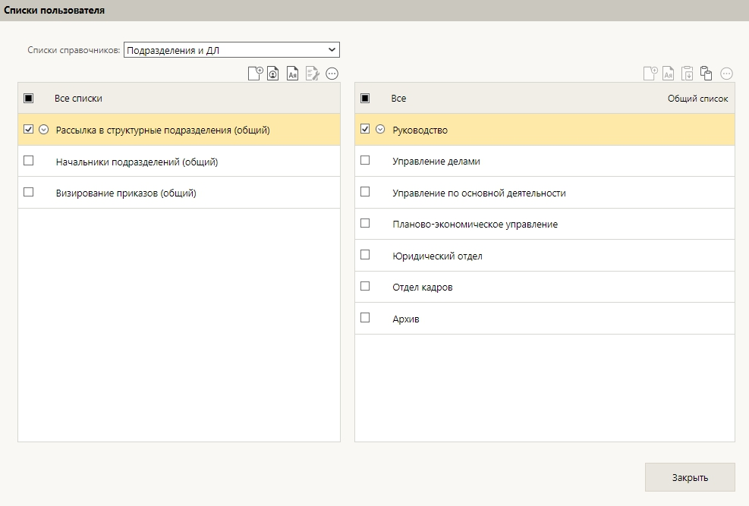
Рис.3

2. Создание списка из справочника «Подразделения и должностные лица»
Для создания персонального списка внутренних исполнителей следует установить переключатель вверху окна на значении «Подразделения и должностные лица» и нажать кнопку «Добавить список» (рис.4).
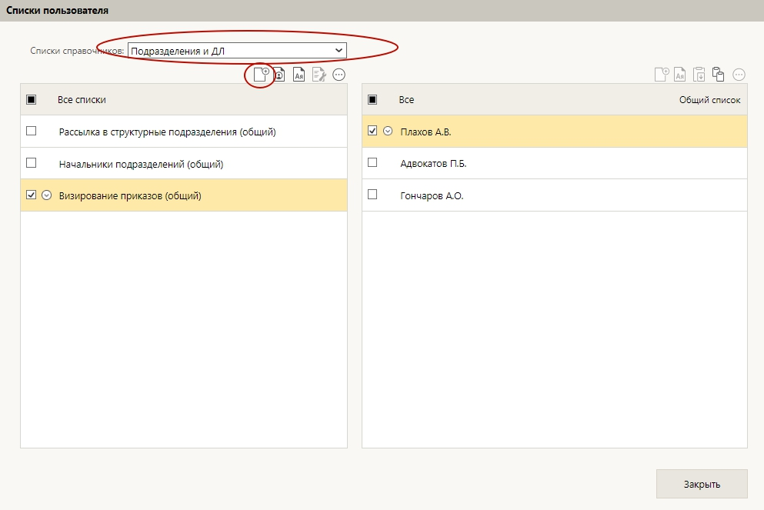
Рис.4
Откроется окно добавления нового списка. В нем нужно ввести указание списка в поле «Название». Для формирования перечня должностных лиц нажать на кнопку «Добавить» (рис.5). Откроется окно справочника «Подразделения» (рис.6).
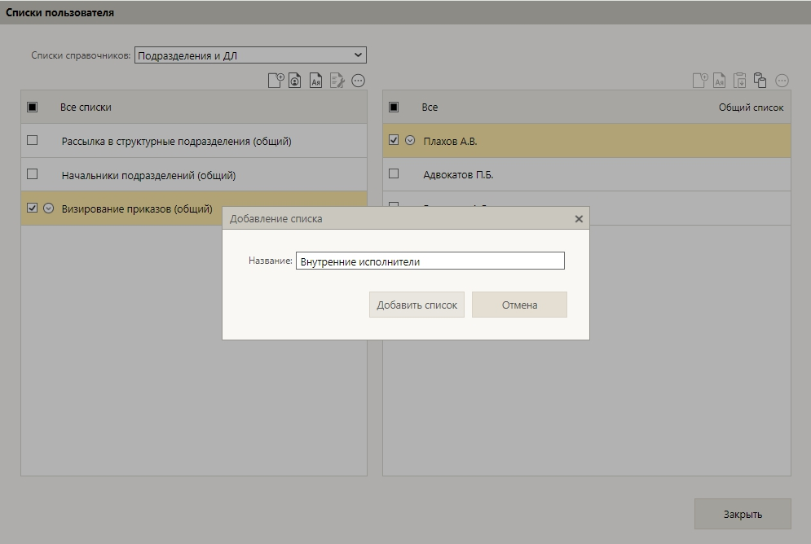
Рис.5
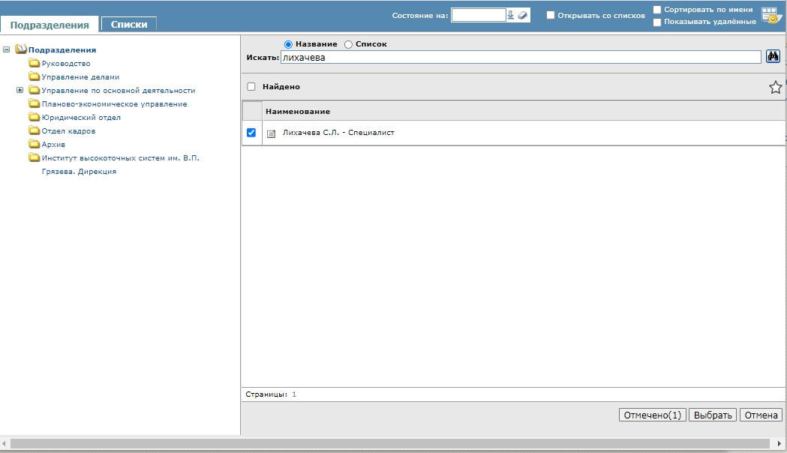
Рис.6
В нем можно воспользоваться контекстным поиском (в поле искать ввести фамилию и первую букву имени должностного лица и нажать ENTER), а можно найти должностное лицо в папке, соответствующей его подразделению. Когда система покажет результат поиска – необходимо отметить нужное должностное лица, поставив флажок в поле слева от фамилии (рис.7). После выбора одного исполнителя, можно очистить поле «Искать», ввести фамилию следующего исполнителя и дополнить список необходимым количеством должностных лиц. В поле «Отмечено» указывается количество отмеченных элементов. После формирования списка следует нажать на кнопку «Выбрать» (рис.8).
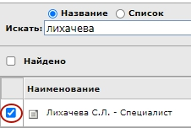
Рис.7
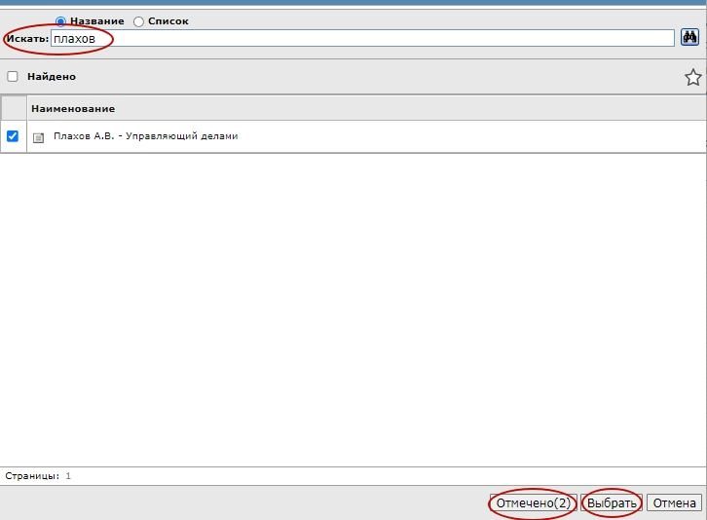
Рис.8
Произойдет возврат в окно добавления списка. В нем будут содержаться выбранные из справочника элементы (рис.9).
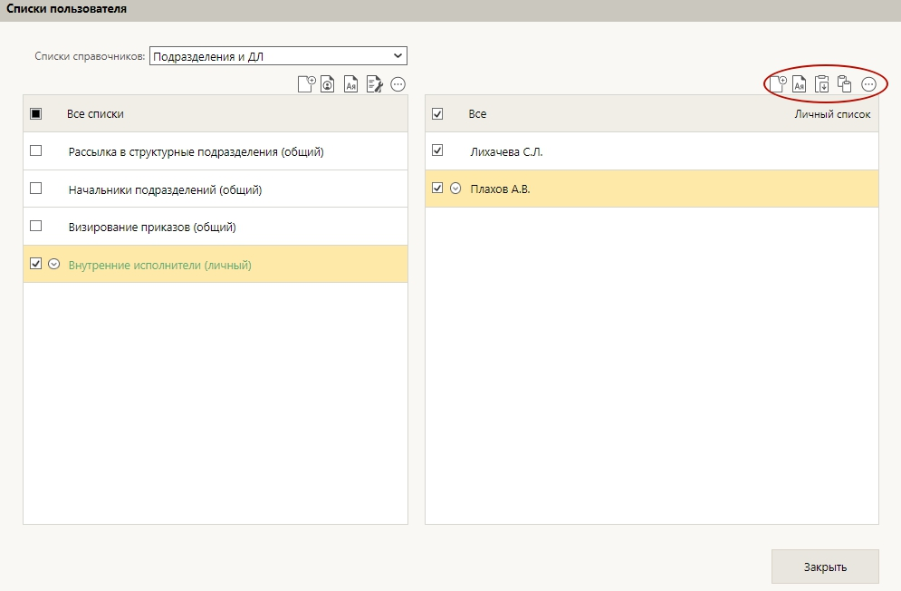
Рис.9
При необходимости список можно отредактировать:
- Добавить элемент (нажатием на кнопку );
- Отсортировать выбранные элементы по алфавиту (кнопка );
- Изменить расположение элемента в списке (выделить необходимый элемент и нажать кнопку 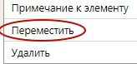 Откроется окно перемещения, в котором нужно определить желаемое расположение элемента: конец или начало списка, порядковый номер элемента, после которого требуется расположить выбранный элемент) (рис.10).
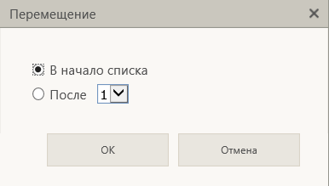 Рис.10
- Удалить элемент (выделить необходимый элемент и нажать
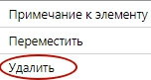.

2.1 Работа с фильтрами главной страницы
Отображение модулей, которые пользователь видит при входе в систему, можно настроить индивидуально.
Для этого необходимо нажать на кнопку «Настройки» в главном окне системы (рис.11) и выбрать команду «Фильтры» (рис.12).
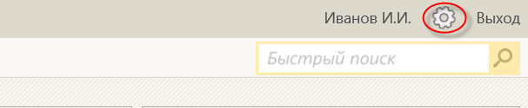
Рис.11
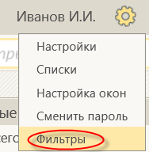 Рис.12
Откроется окно настройки главной страницы (рис.13):
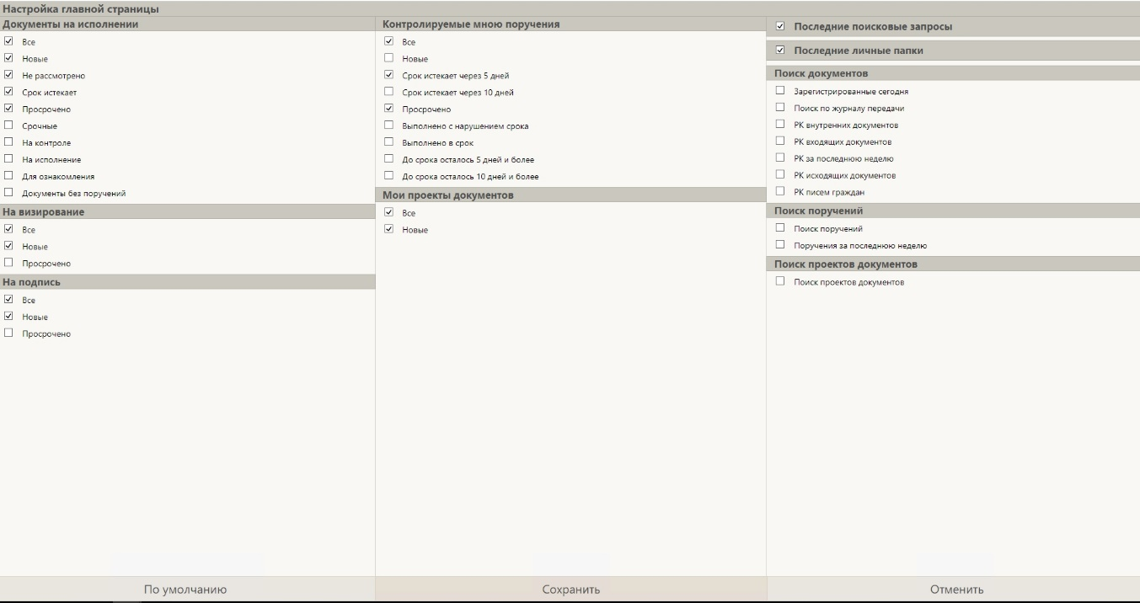
Рис.13
В нем пользователь может добавлять или удалять определенные фильтры из отображения на главной странице системы. Для добавления/удаления фильтра необходимо установить/снять отметку слева от наименования фильтра и нажать «Сохранить».
ПАПКИ КАБИНЕТОВ И ИХ ПРЕДУСТАНОВЛЕННЫЕ ФИЛЬТРЫ:
ДОКУМЕНТЫ НА ИСПОЛНЕНИИ – содержит записи РК документов, направленных владельцу текущего кабинета на исполнение или рассмотрение. Фильтры папки кабинета:
- Все – содержит все записи папки кабинета;
- Новые – содержит записи папки кабинета, еще не прочтенные ни одним пользователем в данном кабинете. Как только запись просмотрена хотя бы одним пользователем в соответствующей папке в данном кабинете (в любом приложении – в системе «ДЕЛО» или подсистеме «ДЕЛО-Web»), она перестает быть новой в данном кабинете для всех пользователей.
- Не рассмотрено - содержит записи папки кабинета, по которым владельцем кабинета еще не введены резолюции или отчеты по поручениям;
- Срок истекает - содержит записи папки кабинета, соответствующие поручениям, исполнителем которых является владелец кабинета, срок исполнения которых истекает через 5 дней или ранее, и при этом отчет исполнителя не введен;
- Просрочено – содержит записи папки кабинета, соответствующие поручениям, исполнителем которых является владелец кабинета, срок исполнения которых истек (плановая дата исполнения поручения меньше текущей даты), и при этом отчет исполнителя не введен;
- Срочные - содержит записи папки кабинета, в которых установлен признак «Срочно»;
- На контроле - содержит записи папки кабинета, соответствующие контрольным поручениям, исполнителем которых является владелец текущего кабинета.
- На исполнение – содержит записи папки кабинета, соответствующие поручениям, направленным исполнителю на исполнение (а не для ознакомления);
- Для ознакомления – содержит записи папки кабинета, соответствующие поручениям, направленным исполнителю для ознакомления (а не на исполнение);
- Документы без поручений – содержит записи папки кабинета, попавшие в кабинет не в связи с поручениями.
НА ВИЗИРОВАНИЕ – содержит записи РК проектов документов, направленных владельцу текущего кабинета на визирование и не завизированные. Фильтры папки кабинета:
- Все – содержит все записи папки кабинета;
- Новые – содержит записи папки кабинета, еще не прочтенные ни одним пользователем в данном кабинете.
- Просрочено – содержит записи папки кабинета, соответствующие проектам документов, срок визирования которых истек (дата срока визирования меньше текущей даты);
НА ПОДПИСЬ – содержит записи РК проектов документов, направленных владельцу текущего кабинета подпись и не подписанные. Фильтры папки кабинета:
- Все – содержит все записи папки кабинета;
- Новые – содержит записи папки кабинета, еще не прочтенные ни одним пользователем в данном кабинете.
- Просрочено – содержит записи папки кабинета, соответствующие проектам документов, срок подписания которых истек (дата срока подписания меньше текущей даты).
КОНТРОЛИРУЕМЫЕ МНОЮ ПОРУЧЕНИЯ – содержит записи РК документов, соответствующие поручениям (пунктам и резолюциям), контролером которых является владелец текущего кабинета (вне зависимости от того, контрольные это поручения или нет). Также может содержать записи поручений, автором которых является владелец текущего кабинета в том случае, если резолюция рассылалась автору. Фильтры папки кабинета:
- Все – содержит все записи папки кабинета;
- Новые – содержит записи папки кабинета, еще не прочтенные ни одним пользователем в данном кабинете;
- Просрочено – содержит записи папки кабинета, соответствующие поручениям, срок исполнения которых истек (плановая дата исполнения поручения меньше текущей даты);
- Срок истекает через 5 дней - содержит записи папки кабинета, соответствующие неисполненным поручениям, срок исполнения которых истекает через 5 дней или ранее;
- Срок истекает через 10 дней - содержит записи папки кабинета, соответствующие неисполненным поручениям, срок исполнения которых истекает через 10 дней или ранее;
- Выполнено с нарушением срока - содержит записи папки кабинета, соответствующие поручениям, исполненным позже запланированного срока (введена дата отчета исполнителя, превышающая плановую дату исполнения поручения);
- Выполнено в срок – содержит записи папки кабинета, соответствующие поручениям, исполненным без нарушения запланированного срока (введена дата отчета исполнителя, не превышающая плановую дату исполнения поручения);
- До срока осталось 5 дней и более – содержит записи папки кабинета, соответствующие неисполненным поручениям, до срока исполнения которых осталось 5 дней и более;
- До срока осталось 10 дней и более – содержит записи папки кабинета, соответствующие неисполненным поручениям, до срока исполнения которых осталось 10 дней и более.
МОИ ПРОЕКТЫ ДОКУМЕНТОВ - содержит записи РК проектов документов, исполнителем которых является владелец текущего кабинета. Фильтры папки кабинета:
- Все – содержит все записи папки кабинета;
- Новые – содержит записи папки кабинета, еще не прочтенные ни одним пользователем в данном кабинете;
- Утверждено - содержит записи папки кабинета, соответствующие проектам резолюций, имеющих статус «Утвержден». Данный статус руководитель присваивает проекту резолюции, утверждая его.

